|  |  |
| --- | --- |
| **Duce Nombre de María** | **DESAFÍO VIRTUAL – No. 207**  **12/08/2024**  **Prof. Oscar Lobo i Oconitrillo**  [oscargdolobo1951@gmail.com](mailto:oscargdolobo1951@gmail.com)  **Tels. 8849-1995 – 2236-2833** |

**Invierno vocacional en Colombia según nuevos datos, ¿cuáles son las causas?**

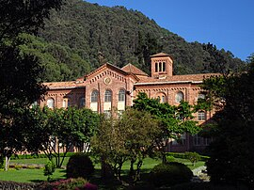

***Para el año 2020 había 2,400 y esta cifra bajó a 1,700 seminaristas en 2021. Un año después, en 2022, hubo repunte a 1,900 seminaristas, según los datos que aporta el padre Manuel Vega, director de los Departamentos de Ministerios Ordenados y Vida Consagrada de la Conferencia Episcopal de Colombia. ¿Cuáles son las causas?***

(ZENIT Noticias / Bogotá, 10.09.2024).- ¿Cuántos seminaristas hay en Colombia? La cantidad más alta de seminaristas en el país fue en 1990 con 5,800 en los centros de formación de todo el país. Nuevos datos reflejan un descenso. Para el año 2020 había 2,400 y esta cifra bajó a 1,700 seminaristas en 2021.

Un año después, en 2022, hubo repunte a 1,900 seminaristas, según los datos que aporta el padre Manuel Vega, director de los Departamentos de Ministerios Ordenados y Vida Consagrada de la Conferencia Episcopal de Colombia. ¿Cuáles son las causas? La disminución de vocaciones entre 1990 y 2020 parece venir de los cambios familiares, sociales y culturales. Por ejemplo, el número de hijos: las familias tenían alrededor de cuatro a cinco hijos en 1980 y los nuevos hogares solo tienen uno o dos. “*Esta disparidad se evidencia en regiones como la antioqueña, donde había núcleos familiares grandes y se tenían aproximadamente 500 seminaristas. Hoy existen 170*”, comenta el padre Vega.

También influye la educación en el hogar: “Los abuelos fueron creyentes, pero instruyeron con menos espiritualidad a sus hijos, por lo cual la nueva generación es educada con pocos criterios eclesiales. Los niños llegan a los sacramentos de iniciación cristiana con muy poco conocimiento básico de lo que se debería enseñar en la familia”. Según el padre Hanners Díaz, formador del Seminario Mayor La Inmaculada Concepción en Girardot, municipio en la Provincia del Alto Magdalena, al suroeste de Bogotá, señala el descenso en la participación de los jóvenes en la vida sacramental desde 2020, lo cual pesa en la inquietud vocacional. Además, “cada vez se vive menos la experiencia religiosa en la vida cristiana. Se ven temas de infidelidad entre padres como un acto normal en el seno familiar. El primer testimonio es la familia y no todas viven la fe ni la oración. No hay respuesta a los llamados divinos”.

El padre Vega observa: “En 2013, los seminarios llamaban a las parroquias de su diócesis a preguntar si había solicitantes para el grupo vocacional. Llegaban alrededor de 40 candidatos. De esos entraban 15 al camino de la vida consagrada. De los 15 terminaban diez y se ordenaban. Hoy no hay aspirantes. Nos toca buscarlos en los colegios”. Y añade que se busca a los jóvenes con inquietud, promoviendo los semilleros vocacionales: “Nos hace falta un acompañamiento adecuado a los niños desde pequeños”.

Analiza el padre Vega que la motivación empieza desde experiencias cristianas inmersivas para niños y adolescentes en ciudades como Armenia, Barranquilla y Cali: “*Un día al año se reúnen más de 1.200 pequeños monaguillos. El arzobispo preside una eucaristía y les impone roquetes con ornamento. Se emplean este tipo de actividades para motivar al tema misionero*”.

También tiene en cuenta que, “sin embargo, debido a los malos sucesos que empañan la imagen de la Iglesia, a algunos clérigos les da temor enseñar a niños y adolescentes. Estamos fallando en la manera de engendrar las vocaciones.”

En cuanto a la formación en los seminarios, que repercute en la perseverancia, conviene recordar que el papa Francisco propuso en **2016 la Ratio Fundamentalis Institutionis Sacerdotalis** y el padre Vega explica: “Yo tuve la gracia de acompañar la escritura de este texto con rectores de ciertos seminarios y equipos de formadores. Descubrimos que, por mucho tiempo, hubo excesiva preocupación por la parte académica. Un alumno estudiaba tres años filosofía y cuatro años, teología y, si le iba bien académicamente, le iba bien en todo”. Subraya que el Papa propuso el principio unificador del proceso de la espiritualidad durante la formación intelectual: “Es un componente esencial en la síntesis vocacional. Procuramos que la persona tenga experiencias de encuentro con Jesús”. El padre Díaz refuerza: “Con certeza, nunca faltarán discípulos, porque la Iglesia arrancó con 12 y floreció”.

El Papa llegó a Singapur, la última etapa de su 45º Viaje Apostólico

El vuelo papal llegó a las 14.52 hora local (8.52 en Roma), de este miércoles 11 de septiembre, al Aeropuerto de Singapur Changi procedente de Dili, la última etapa de su Viaje Apostólico a Asia y Oceanía, donde visitó Indonesia, Papúa Nueva Guinea y Timor Oriental. La única actividad de hoy será el encuentro privado con los miembros de la Compañía de Jesús presentes en este país, mañana los primeros actos oficiales.

**Vatican News – 11/09/2024**

Este miércoles 11 de septiembre, a las 14.52 hora local (8.52 en Roma), el vuelo papal aterrizó en el Aeropuerto de Singapur Changi, después de recorrer un total de 2.640 km, a lo largo de cuatro horas de vuelo en un avión A320 de la compañía aérea Aero Dili, de esta manera se dio inicio a la cuarta etapa del 45 Viaje Apostólico del Papa Francisco.

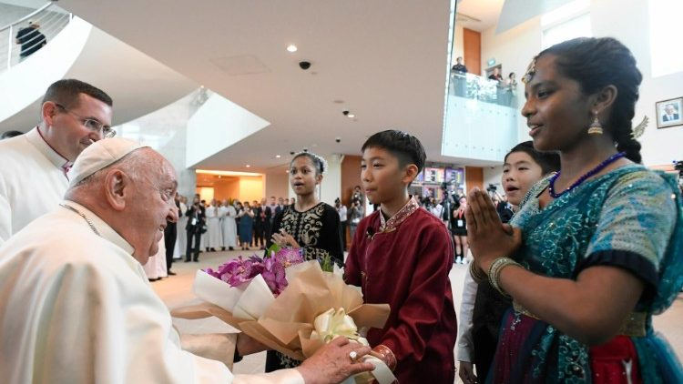

Cuatro niños vestidos con trajes tradicionales dan la bienvenida al Papa a Singapur

**Acogida oficial en el Aeropuerto de Singapur**

A su llegada al Aeropuerto de Singapur, el Santo Padre fue recibido por el Ministro de Cultura, de la Comunidad y de la Juventud con la consorte y el Embajador de Singapur ante la Santa Sede y juntos se dirigieron a la Sala “Dentrobium” para un encuentro.

Al término del breve encuentro, el Ministro saludó al Papa Francisco, quien en un mini coche eléctrico saludó a los fieles presentes en el aeropuerto. Luego, el Santo Padre se trasladó en coche hasta el Centro Retreat San Francisco Javier de Singapur.

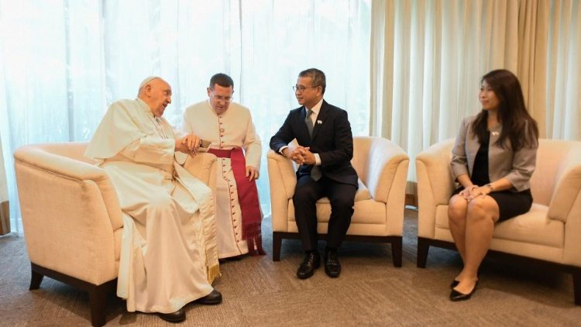

El Papa dialoga con el Ministro de Cultura, de la Comunidad y de la Juventud de Singapur

**Las próximas actividades del Papa**

El Papa Francisco transcurrirá tres días en Singapur y su primer acto será un encuentro privado con los miembros de la Compañía de Jesús presentes en este país. Luego, el jueves 12 de septiembre, se reunirá con las autoridades, la sociedad civil y el cuerpo diplomático en el Teatro del Centro Cultural Universitario de la “National University of Singapore” y presidirá la Santa Misa en el Estadio Nacional del “Singapore Sports Hub”. El regreso a Roma está previsto para el viernes 13 de septiembre a las 11:50, llegando a la capital italiana alrededor de las 18:25.

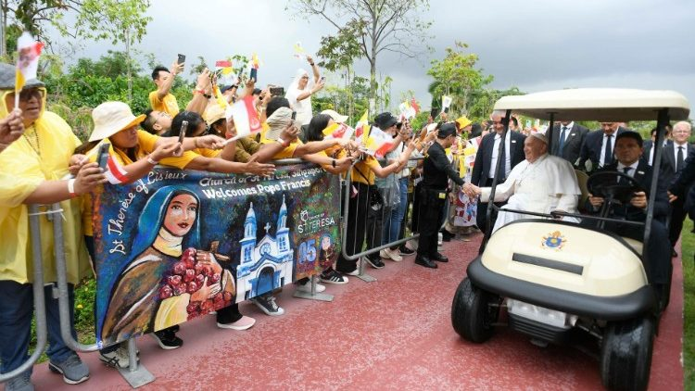

El Papa saluda a los fieles a la salida del Aeropuerto de Singapur

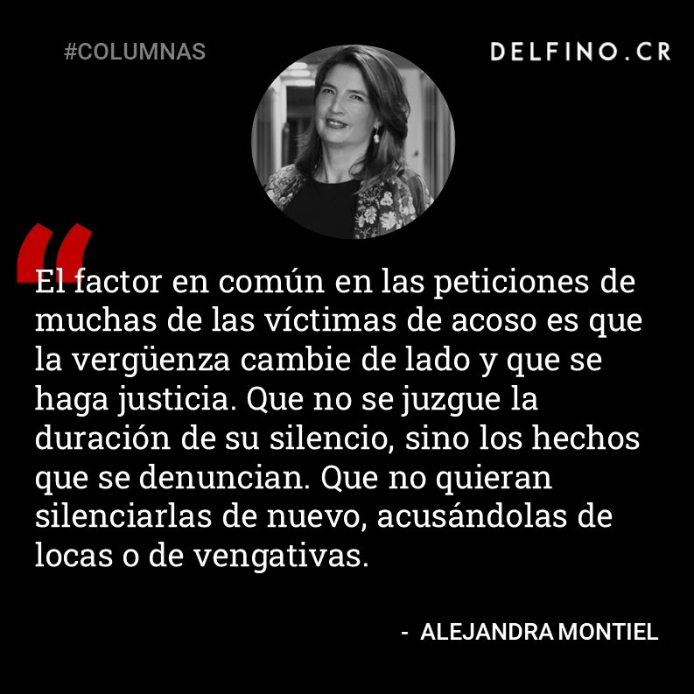

**LA REPUBBLICA digital – Opinión – 11/09/2024**

**Setiembre, ¿el mes de la Patria?**

**Dr. Vladimir de la Cruz  de Lemus, Doctor en Historia** - [vladimirdelacruz@hotmail.com](mailto:vladimirdelacruz@hotmail.com)

M

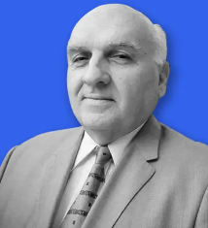es de la Patria se le llama al noveno mes del año, a setiembre. Corresponde su título a la celebración y recuerdo, fundamentalmente, de la fecha del 15 de setiembre, cuando Guatemala declaró su Independencia, siendo la capital de la Capitanía de Guatemala o del llamado Reino de Guatemala, como también se conoció la región a la que pertenecían como Provincias El Salvador, Honduras, Nicaragua, Costa Rica, la región de Chiapas, al sur de México y el Partido de Nicoya.

El Acta de Independencia del 15 de setiembre de 1821, luego de Declarar, en su Artículo 1°, la Independencia del Gobierno español, “por voluntad general del pueblo de Guatemala”, a renglón seguido señala que debe formarse un Congreso de las Provincias, por lo que, en el Artículo 2 del Acta, se solicita que las Provincias se sirvan “proceder a elegir diputados o representantes suyos” para que en Guatemala, reunidos “se decida el punto de la Independencia”, y en “caso de acordarla” se “*fije la forma de Gobierno y Ley que deban regir*”. Es decir, libera a las Provincias y territorios de la Capitanía para que decidan por sí la Independencia.

En este sentido, el Acta de Independencia de Guatemala fue el detonante para que las provincias declaran las suyas. Y, por declaradas, se dispuso el nombramiento de diputados o representantes para decidir colectivamente si seguíamos unidos o no.

El Acta de Guatemala propuso que para esa elección se tomara en cuenta a los ciudadanos afrodescendientes, a “*los originarios de África*”. Les dio título y reconoció la condición de hombres libres, con derechos y libertades, incluso el de elegir y se electos, aboliendo de esa manera la esclavitud, lo que se aprobó, posteriormente, en 1824, el 24 de abril, en el Congreso Constitucional.

Antes que Centroamérica la ciudad de Guadalajara, en México, en 1810, la había abolida. En 1811, en Chile se declara la libertad de vientres con lo cual, a partir de ese momento, los hijos que nacían de esclavas serían libres, y luego, en 1823, se declara abolida la esclavitud en Chile. En 1813, Las Provincias Unidas del Río de la Plata acordaron la abolición de la esclavitud y, desde 1824 se ha reconocido hasta hoy la declaratoria de la Abolición de la esclavitud en Centroamérica.

En 1848 se dispuso celebrar esta fecha con toda la solemnidad en el territorio nacional. Ya antes, el Congreso Constitucional de Centroamérica había dispuesto que la fecha del 15 de setiembre se celebrar de igual forma, junto con la fecha en que cada Provincia había declarado la suya. Así, junto al 15 de setiembre, en el caso costarricense, se debe celebrar la fecha del 29 de octubre de 1821, que es cuando en Cartago se toma la decisión de la Independencia, Acta que firma el Gobernador colonial, Juna Manuel de Cañas, capitulando de esa manera en su dominio sobre la Provincia.

El caso de Chiapas es interesante, porque siendo parte integrante de la Capitanía General, antes que Guatemala declare su Independencia, Chiapas lo hace, con lo cual presiona sobre el pueblo de Guatemala, y sus líderes anti españolistas e independentistas, que durante los días 13, 14 y 15 de setiembre estaban movilizados presionando por esa Declaración. Chiapas, declarando su Independencia, se había adherido al Imperio Mexicano de Agustín de Iturbide, situación que fue seguida por las provincias.

De este modo, el llamado Mes de la Patria debería comprenderse desde el 15 de setiembre hasta el 29 de octubre, recordando ambas fechas de declaratoria de la Independencia, o en su forma más amplia, los meses de Setiembre y Octubre, que deberían llenarse de eventos recordatorios, no solo de los sucesos que condujeron a esas declaratorias, sino también de aquellos actos, eventos y situaciones que se pueden destacar de nuestro desarrollo histórico e institucional, en el día a día de esos dos meses, de manera cronológica, asociados al fortalecimiento de los valores cívicos y políticos de nuestra institucionalidad y desarrollo democrático, en el recuerdo de los eventos, sus coyunturas, y de los actores políticos y sociales que destacaron como guías o conductores de nuestra Democracia política y social costarricense.

Hoy esta afirmación de valores nacionales y conocimiento histórico tiene más necesidad de fortalecerse en la conciencia de niños, jóvenes, personas de todas la edades, ciudadanos en general, cuando hay actores que, desde el Poder Ejecutivo, cuestionan la naturaleza del régimen republicano, de sus instituciones y Poderes públicos, de las fuerzas políticas activas de la sociedad; que lo tratan de debilitar y de impulsar mecanismos de poder cada vez más autoritarios, despóticos, dictatoriales y tiránicos, así como de limitar el ejercicio de libertades y derechos ciudadanos, como los de libertad de prensa, de opinión, de control político, de movilización y organización ciudadana.

**SEMANARIO UNIVERSIDAD digital – Opinión – Crisis Educativa – 11/09/2024**

Educación como bien supremo: Una política de Estado

Por Silvia Chacón Ramírez, Eleonora Badilla, Karla Salguero Moya Yalile Chan Jiménez. Saxe (Movimiento Mauro Fernández Acuña)

La educación es la dinámica más común que hacen todos los habitantes de un país y del planeta en general. Además de ser educables, la naturaleza humana es hacer educación todo el tiempo. De tal manera, la educación de un país es la que cohesiona a todas las demás áreas de la sociedad. Todos los ministerios en mayor o menor medida hacen educación: salud, cultura, relaciones exteriores, etc.

Aquí hay un paralelismo, con el papel que juega la lectoescritura en el desarrollo del conocimiento, si no se lee y escribe bien, pues no se podrá entender Matemática, Ciencias, Estudios Sociales ni nada más. Pues bien, si no se tiene educación y en particular, educación ciudadana para una democracia, nuestra república democrática, multiétnica y multicultural, establecida en la constitución, entonces desaparece, así de simple. De tal manera que la educación se convierte en ese “bien superior” del que nos hablaba Mauro Fernández Acuña

Tomando consciencia del poder de la educación, es que entre los siglos 18 y 19 la sociedad costarricense ensayó un sistema educativo, con la intención de llevar educación a toda la población; finalizando el siglo 19, liderada por don Mauro, se pone en marcha la gran reforma, con visión de largo plazo y que alcanzó para casi 100 años, luego empezó declinar hasta llegar al día de hoy con grandes contradicciones: más experiencia pero menos voluntad, se quiere más innovación sin perder la tradición; se desea una mejor educación, pero al menor costo posible, por mencionar algunas.

**¿Y por qué hablamos de una educación a largo plazo?**

Porque para mantener nuestra república democrática la educación es la llamada a actuar y cumplir ese precepto. Nuestra visión de largo plazo se desprende inicialmente de la Ley Fundamental de Educación, al pretender una formación ciudadana equitativa para la vida en democracia; hoy día le agregamos el componente de consciencia planetaria, por cuanto nuestra convivencia ya no es solo a lo interno de nuestra sociedad, sino a nivel planetario. Esta labor formativa ocurre durante años y años, se sistematiza de generación en generación; esa sostenibilidad es lo que hace posible que la vida democrática se convierta en cultura, es decir, parte de nuestro comportamiento de todos los días.

Pero esta Ley se convierte en un gran referente, porque además de señalar la visión de largo plazo y el tipo de educación que se requiere, aporta otros dos aspectos esenciales: establece la educación como un derecho y sienta la responsabilidad en el Estado, como el proveedor de una educación amplia y adecuada.

Cuando a la población se le limita su acceso educativo, se atenta contra la vida democrática, el desarrollo pleno de las personas y una vida digna.

**Hacienda, un instrumento importante y poderoso**

El Ministerio de Hacienda es la institución rectora del Estado en materia de política y gestión fiscal. Una labor que en buena teoría debe efectuarse de manera sostenible y transparente, con miras a “…alcanzar una sociedad más próspera, equitativa y solidaria”, y “…un desarrollo sustentable e inclusivo para toda la sociedad”, de acuerdo con su propia misión y visión. Entonces, sí, la política fiscal y su gestión son instrumentos poderosos, unos que sin ruta y visión estratégica se estrellan contra sí mismas.

La educación es la estrategia estelar, una que siempre debe ser fortalecida, para mantener la vida democrática y la vida digna. Hacienda y el Estado en general deben colocar a la educación en un lugar de prioridad.

**La educación como política de Estado**

Una política de Estado es una decisión, un acuerdo social que determina el rumbo de un país, siempre tiene visión de largo plazo y por eso trasciende los gobiernos. Es una política que se coloca como prioridad. Se legitima por medio de la constitución, una ley o decreto.

La educación es el mayor acuerdo social que hemos alcanzado: una educación gratuita, obligatoria y costeada por el Estado. Una idea que inició a mediados del siglo 19 y que nos ha representado hasta hoy, pero su inequidad corre el peligro de convertirse en artífice de una profunda desigualdad social.

Por eso, nuestra propuesta es darle rango de política de Estado a la educación, mediante un proyecto de ley, para designarla como el bien supremo del que nos hablaba Mauro Fernández y colocarla, además, como prioridad estratégica y punta de lanza de todo el desarrollo económico y social del país, de tal manera que trascienda los gobiernos, con miras a garantizar una vida digna y democrática para la sociedad costarricense.

Es necesario que como política de Estado se señale el respeto al piso de inversión establecido en nuestra constitución, del 8% del PIB, el cual debe ser garantizado con los mecanismos normativos que sean necesarios y de ser necesario sancionando su incumplimiento.

**PERIODICO DIGITAL: DELFINO.CR – REDACCIÓN – 12/09/2024 – Ref. Sala IV**

**Sala IV da luz verde a reforma constitucional para extraditar nacionales**

Por Luis Manuel Madrigal, redactor [LUIS@delfino.cr](mailto:LUIS@delfino.cr)

La **Sala Constitucional** de la Corte Suprema de Justicia, conocida popularmente como Sala IV, dio **luz verde este miércoles a la propuesta de reforma a la Constitución Política para permitir la extradición de nacionales por crímenes de narcotráfico y terrorismo.**

Según informó la oficina de prensa del tribunal constitucional, **la unanimidad de la sala**, integrada por los magistrados Fernando Castillo Víquez (presidente), Paul Rueda Leal, Luis Fernando Salazar Alvarado, Jorge Araya García, Anamari Garro Vargas e Ingrid Hess Herrera y la magistrada suplente Alexandra Alvarado Paniagua, concluyeron que **la propuesta no tiene vicios de fondo ni de procedimiento.**

Según dijo el tribunal, la reforma constitucional que se tramita bajo el [expediente 23.701](https://delfino.cr/asamblea/proyecto/23701), busca **alinearse con tratados internacionales ya suscritos por el país**, que contemplan la extradición como un mecanismo de cooperación contra estos delitos, y destacó que la reforma no infringe el contenido esencial de los derechos, ya que se trata de **excepciones para delitos de extrema gravedad.**

**Paul Rueda Leal, magistrado instructor** de la consulta legislativa de constitucionalidad, explicó que los diputados y diputadas, cuando reforman la Constitución, pueden definir y balancear los derechos fundamentales, **siempre y cuando no se vea afectado su contenido esencial**.

*En el caso de la extradición, justamente,****ha habido antecedentes de la Sala en que ha admitido este tipo de modulaciones, cuando se trata de delitos muy graves,****como los de lesa humanidad, contemplados en el Estatuto de Roma,****o cuando hay aspectos de suma relevancia,****como la protección al interés superior de las personas menores de edad, como sucedió con el Convenio de La Haya sobre los aspectos civiles de la sustracción internacional de menores.*

En este caso, agregó Rueda, la reforma versa sobre el terrorismo y el tráfico internacional de drogas como excepciones al precepto 32 de la Constitución política, y posibilidad que se ve respaldada por varios tratados internacionales ya suscritos por Costa Rica, que contemplan la **extradición como un mecanismo de cooperación para la lucha contra tales flagelos de la sociedad.**

*"De esta forma, la Sala concluye que****la reforma propuesta equilibra los derechos del ciudadano con el interés actual de someter a la justicia a los acusados de narcotráfico y terrorismo****, en la medida que condiciona la extradición a que sea concedida en tales casos, en concreto, y solo por los tribunales de justicia con estricto apego a los derechos fundamentales y las garantías procesales reconocidas en la Constitución, en los tratados internacionales y en las leyes"*, dijo el magistrado.

El fallo integral deberá ser notificado a la Asamblea Legislativa para que esta pueda proceder con la votación en segundo debate de primera legislatura. Posterior a esa votación, la reforma deberá ser enviada al Poder Ejecutivo para que en el informe presidencial de mayo del 2025 indique (sin carácter vinculante) si apoya u objeta la propuesta, posterior a lo cual la Asamblea deberá votar la reforma en otros tres debates antes de poder aplicarse el cambio en la Constitución.